СВЕДЕНИЯ ИЗ РЕЕСТРА ВЕТХИХ ДОМОВ
Место нахождение жилого дома | Лица, которым это дом принадлежит на праве собственности | Срок непроживания  в  жилом  доме | дата государственной регистрации в едином государственном регистре недвижимого имущества, прав на него и сделок с ним | Материал стен | Этажность жилого дома | Площадь жилого дома | Сведения о регистрации земельного участка в органах государственной регистрации и земельному кадастру | Дата включении жилого дома в реестр ветхих домов | Фотография жилого дома
Республика Беларусь, Витебская область,  г.Лепель, улица Буденного, дом 47 | Крицкий Иван Кондратьевич | 11 лет | 27.03.1984 | дерево | одноэтажный | 31 | право не зарегистрировано | 15 февраля 2019 года | 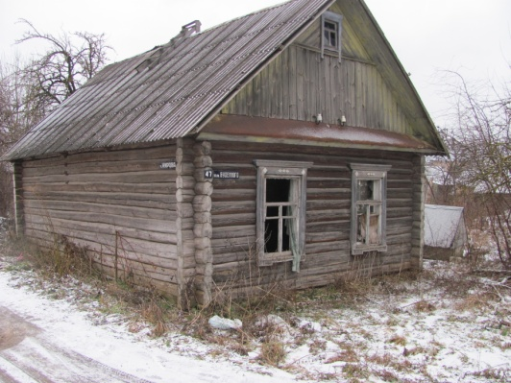
Республика Беларусь, Витебская область,  г.Лепель, улица Энгельса, дом 30 | Шантор Юзефа Станиславовна, умершая 9 сентября 1994 года | 24 года | 25.04.1966 | дерево | одноэтажный | 45,2 | право не зарегистрировано | 15 февраля 2019 года | 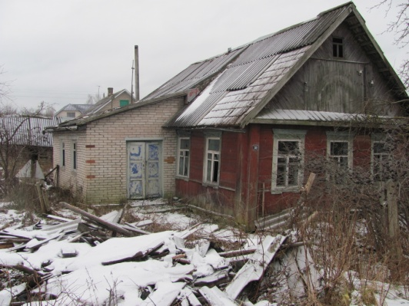
Республика Беларусь, Витебская область,  г.Лепель, улица Борисовский тракт,  дом 12 | Жерносек Дмитрий Кондратьевич умерший 25 января 2004 года | 15 лет | 08.04.1960 | дерево | одноэтажный | 55,9 | право не зарегистрировано | 15 февраля 2019 года | 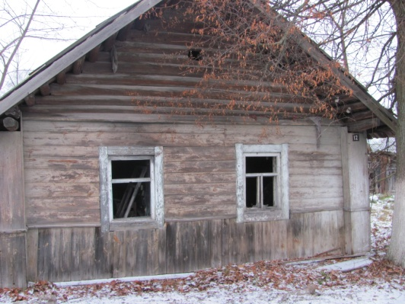
Республика Беларусь, Витебская область,  г.Лепель, улица Володарского, дом 121 | Гавриленко Мария Яковлевна, умершая 19 февраля 1997 года | нет сведений | 16.03.1984 | дерево | одноэтажный | 36,2 | право не зарегистрировано | 15 февраля 2019 года | 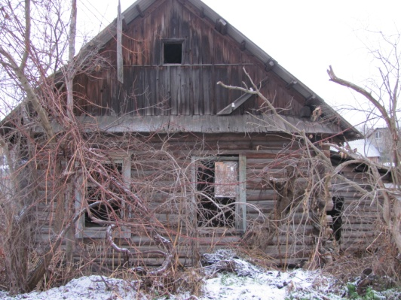
Республика Беларусь, Витебская область,  г.Лепель, переулок Мопровский, дом 4 | Цимбарецкая Ирина Викторовна | 20 лет | 14.08.1998 | дерево | одноэтажный | 45,0 | право не зарегистрировано | 15 февраля 2019 года | 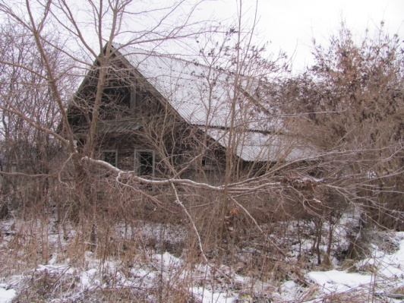
Республика Беларусь, Витебская область,  г.Лепель, улица Кирова, дом 28 | Бакшицкая Элла Ивановна 1\2  Желонкин Вадим Анатольевич 1/2 | 20 лет | 20.10.2000 | кирпич | одноэтажный | 58,6 | право не зарегистрировано | 15 февраля 2019 года | 